Муниципальное бюджетное дошкольное учреждение
«Детский сад комбинированного вида №39»
Познавательно-исследовательский проект

«Азбука
безопасности»
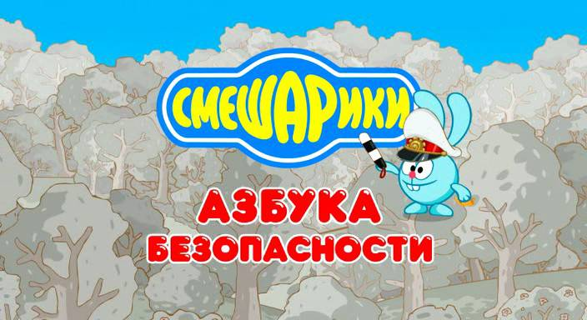

Подготовила:
Султанбекова Эльвира Хабибулаевна

г. Сергиев Посад
2021г.

Актуальность проекта:
Эта тема выбрана неслучайно. Одной из главных задач в системе дошкольного воспитания является задача – сохранение и укрепление здоровья детей. А это невозможно, если ребёнок не научится и не сможет противостоять простейшим опасным ситуациям, не сможет распознать негативные и добрые намерения окружающих. Поэтому работа по воспитанию у детей основ безопасности жизнедеятельности является в настоящее время особенно актуальной. Основы безопасности – один из наиболее актуальных вопросов для любого возраста. Детей этому следует учить, начиная с самого детства. Правильно научить ребенка вести себя в опасных ситуациях, одна из важных задач родителей и воспитателей, то есть взрослых людей, которые находятся рядом с ребенком.
Проблема: Отсутствие у детей представлений о значении воды в жизни человека, об основных источниках загрязнения воды, его последствиях, мероприятиях по предотвращению загрязнения воды.
Цель проекта:
Получение и систематизация знаний детей о правилах безопасного поведения в доме, на улице и в природе.
Задачи проекта:
- познакомить детей с правилами дорожного движения;
- закрепить представления детей об опасностях, которые могут возникнуть в быту, на улице;
- учить находить выход из сложившейся опасной ситуации;
- воспитывать бережное отношение к своему здоровью;
- обогащать представления о доступном ребенку предметном мире и назначении предметов, о правилах безопасного использования;
- развивать взаимоотношения детей, умение действовать согласованно, принимая общую цель, переживать радость от результатов общих усилий и совместной деятельности;
- развивать у детей самостоятельность;
- приобретение навыков игровой деятельности и общения;
- воспитывать доброжелательное отношение детей к окружающему;
- развивать грамматически правильную речь детей;
Тип проекта: познавательно - исследовательский, краткосрочный, групповой.
Участники проекта: дети подготовительной группы группы, воспитатели, родители.
Методы и формы работы: беседы, показ презентации, чтение худ. литературы(стихотворения, загадки), экспериментальная деятельность, самостоятельное рисование
Ожидаемые результаты:
- расширить и углубить знания и представления ребенка о воде, умение определять различные состояния воды;
- развить интерес и познавательные умения через экспериментальную деятельность;
- формировать у родителей интерес к проблеме экологического воспитания своих детей;
- воспитать бережное отношение к воде.

План-график мероприятий:
1 этап подготовительный:
- составление проекта «Азбука безопасности»;
- подбор методической и художественной литературы;
- подбор дидактических, подвижных, малоподвижных, сюжетно - ролевых игр;
- составление плана совместных мероприятий педагогов и детей;
- работа с родителями по взаимодействию в рамках проекта;
- подбор информационного материала для родителей;
2 этап основной.

Дата | Работа с детьми | Работа с родителями | Совершенствование предметно-развивающей среды
06.09 | Беседа: «Наши помощники – электроприборы», «Спички детям не игрушки»,  Д/и «Каждому опасному предмету свое место», «Запрещается – разрешается»  Рассматривание плаката  « Правила пожарной безопасности» | Консультация для родителей на тему «Профилактика дорожно-транспортного травматизма» | Раскраски по теме, плакаты, картинки
07.09 | Беседа: «Внешность человека может быть обманчивой», «Незнакомый человек в лифте, подъезде, на улице», «Знаки сервиса»  Ситуация: «Если ты потерялся»  Составить правила поведения на улице  Д/и «Как избежать неприятностей», «Назови профессию»  Составление рассказа по опорным словам: дорога, прохожий, магазин.  Настольная игра «На прогулке» | Задание на дом. Создание книги «Правила дорожного движения для маленьких пешеходов». Совместные детско-родительские рисунки. | Картинки, проектор, ноутбук
08.09 | Рассматривание иллюстраций «Дорожная азбука»;  Рассматривание сюжетных картинок « Правила и безопасность дорожного движения»  Д/и «Спецтранспорт»  Рассматривание плаката: «Светофорчик »  *Настольная игра:  « Дорожные знаки »  Д/и «Узнай по описанию»  Конструктор «Транспорт»  Чтение С. Михалков «Дядя Стёпа»  Игры на макете «Улицы нашего города»  П /и «Цветные автомобили»  С.Р.И. «Улица» | Консультация для родителей на тему «Безопасность детей – забота взрослых». | Атрибуты для сюжетно- ролевой игры
09.09 | «Дорожные знаки», «Для чего нужны правила дорожного движения?»  Лепка «Транспорт»  , Рисование «Наш автобус голубой», Аппликация «светофор».  Сюжетно – ролевая игра «Юный пешеход». | Консультация для родителей «Правила дорожного движения» | Файлы, папка – оформление книги «Правида ПДД»
10.09 | Презентация –викторина «Правила ПДД»  Подвижные игры: «Дорожные знаки и автомобили»  Рисование «Транспорт на наших дорогах» | Папки-передвижки, в которых содержится материал о правилах дорожного движения, необходимый для усвоения, как детьми, так и взрослыми. | Ноутбук, проектор

3 этап заключительный:
- выставка детского творчества
- презентация «Азбука безопасности»

Список использованной литературы:
1. Программа воспитания и обучения в детском саду / под ред. М. А.Васильевой, В. В. Гербовой, Т. С. Комаровой. - 4-е изд., испр. и доп. - М.: Мо-заика-Синтез, 2007.
2. Авдеева Н.Н., Стеркина Р.Б., Князева О.Л. «Основы безопасностидетей дошкольного возраста»;
3. Белая К.Ю. «Как обеспечить безопасность дошкольников»

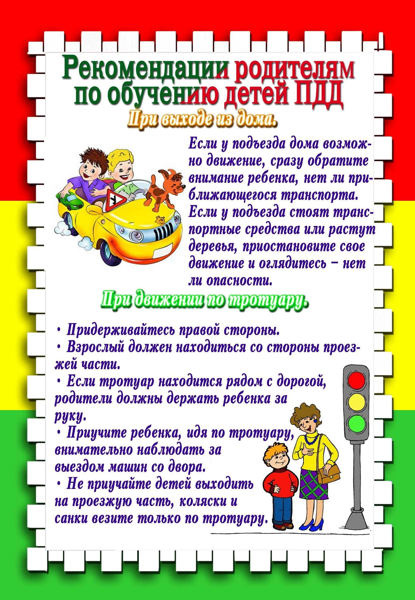

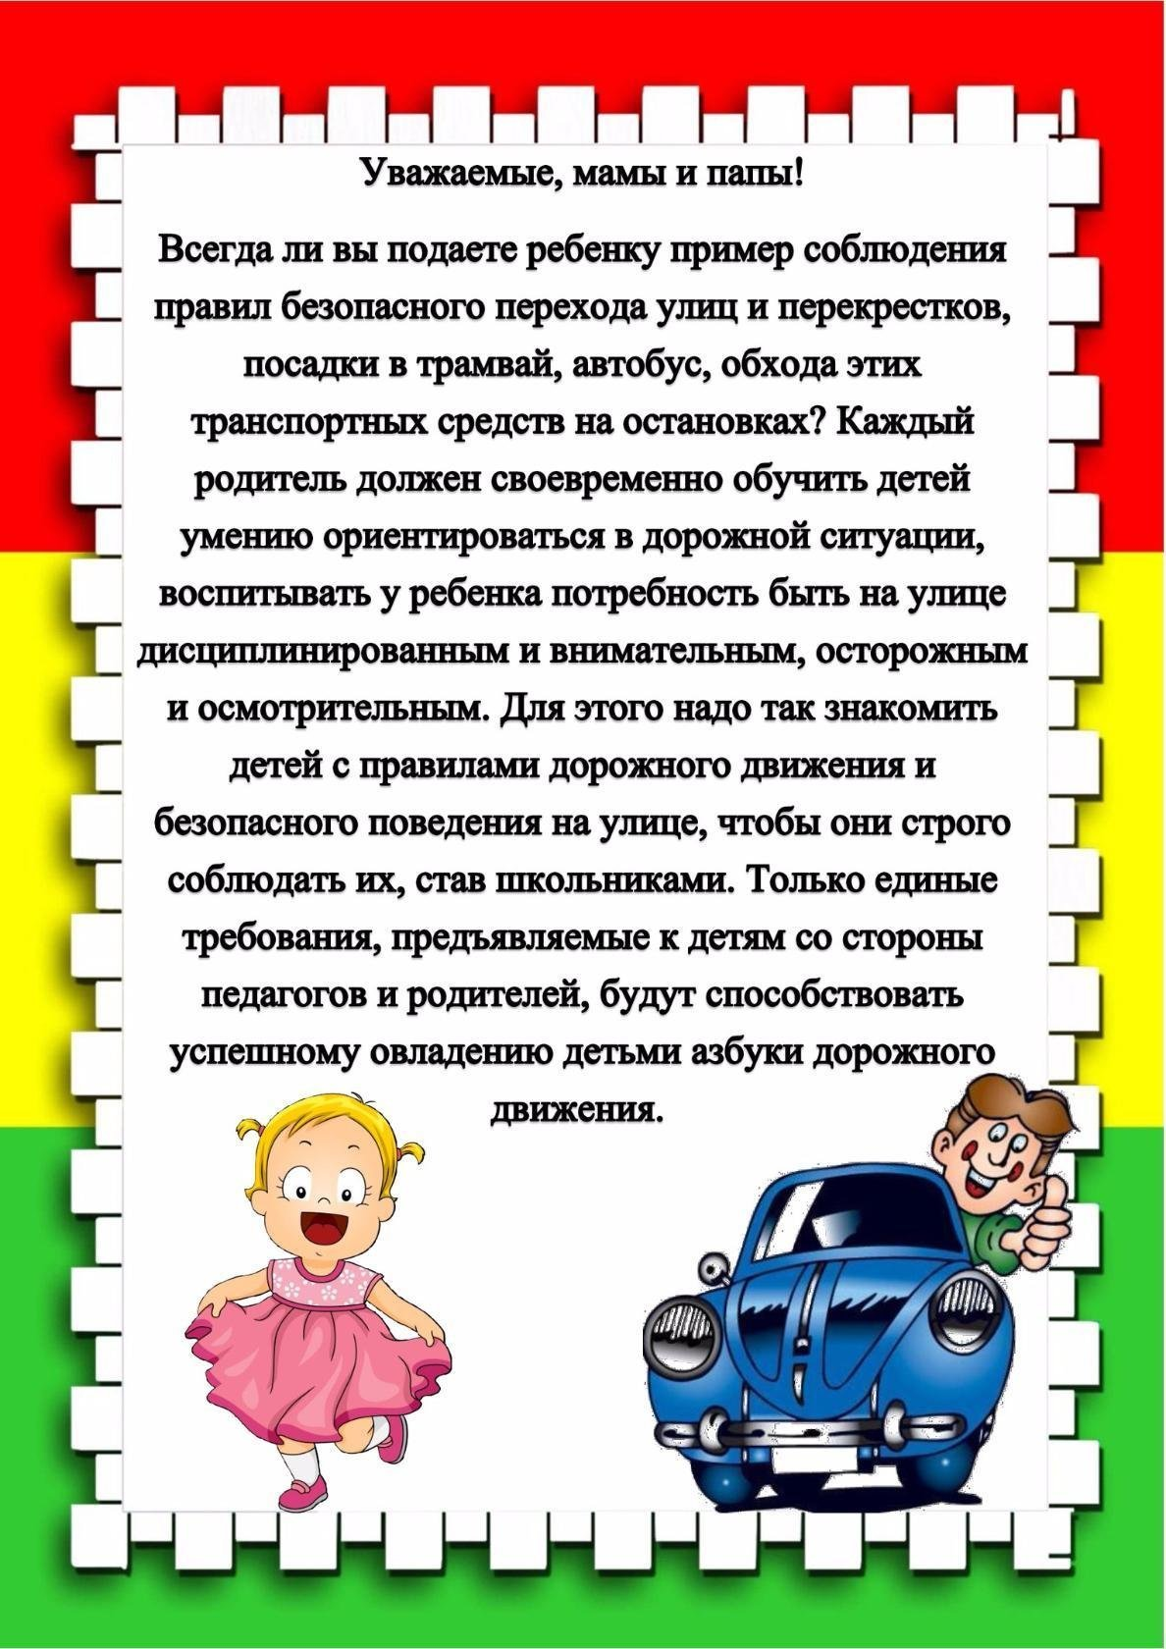

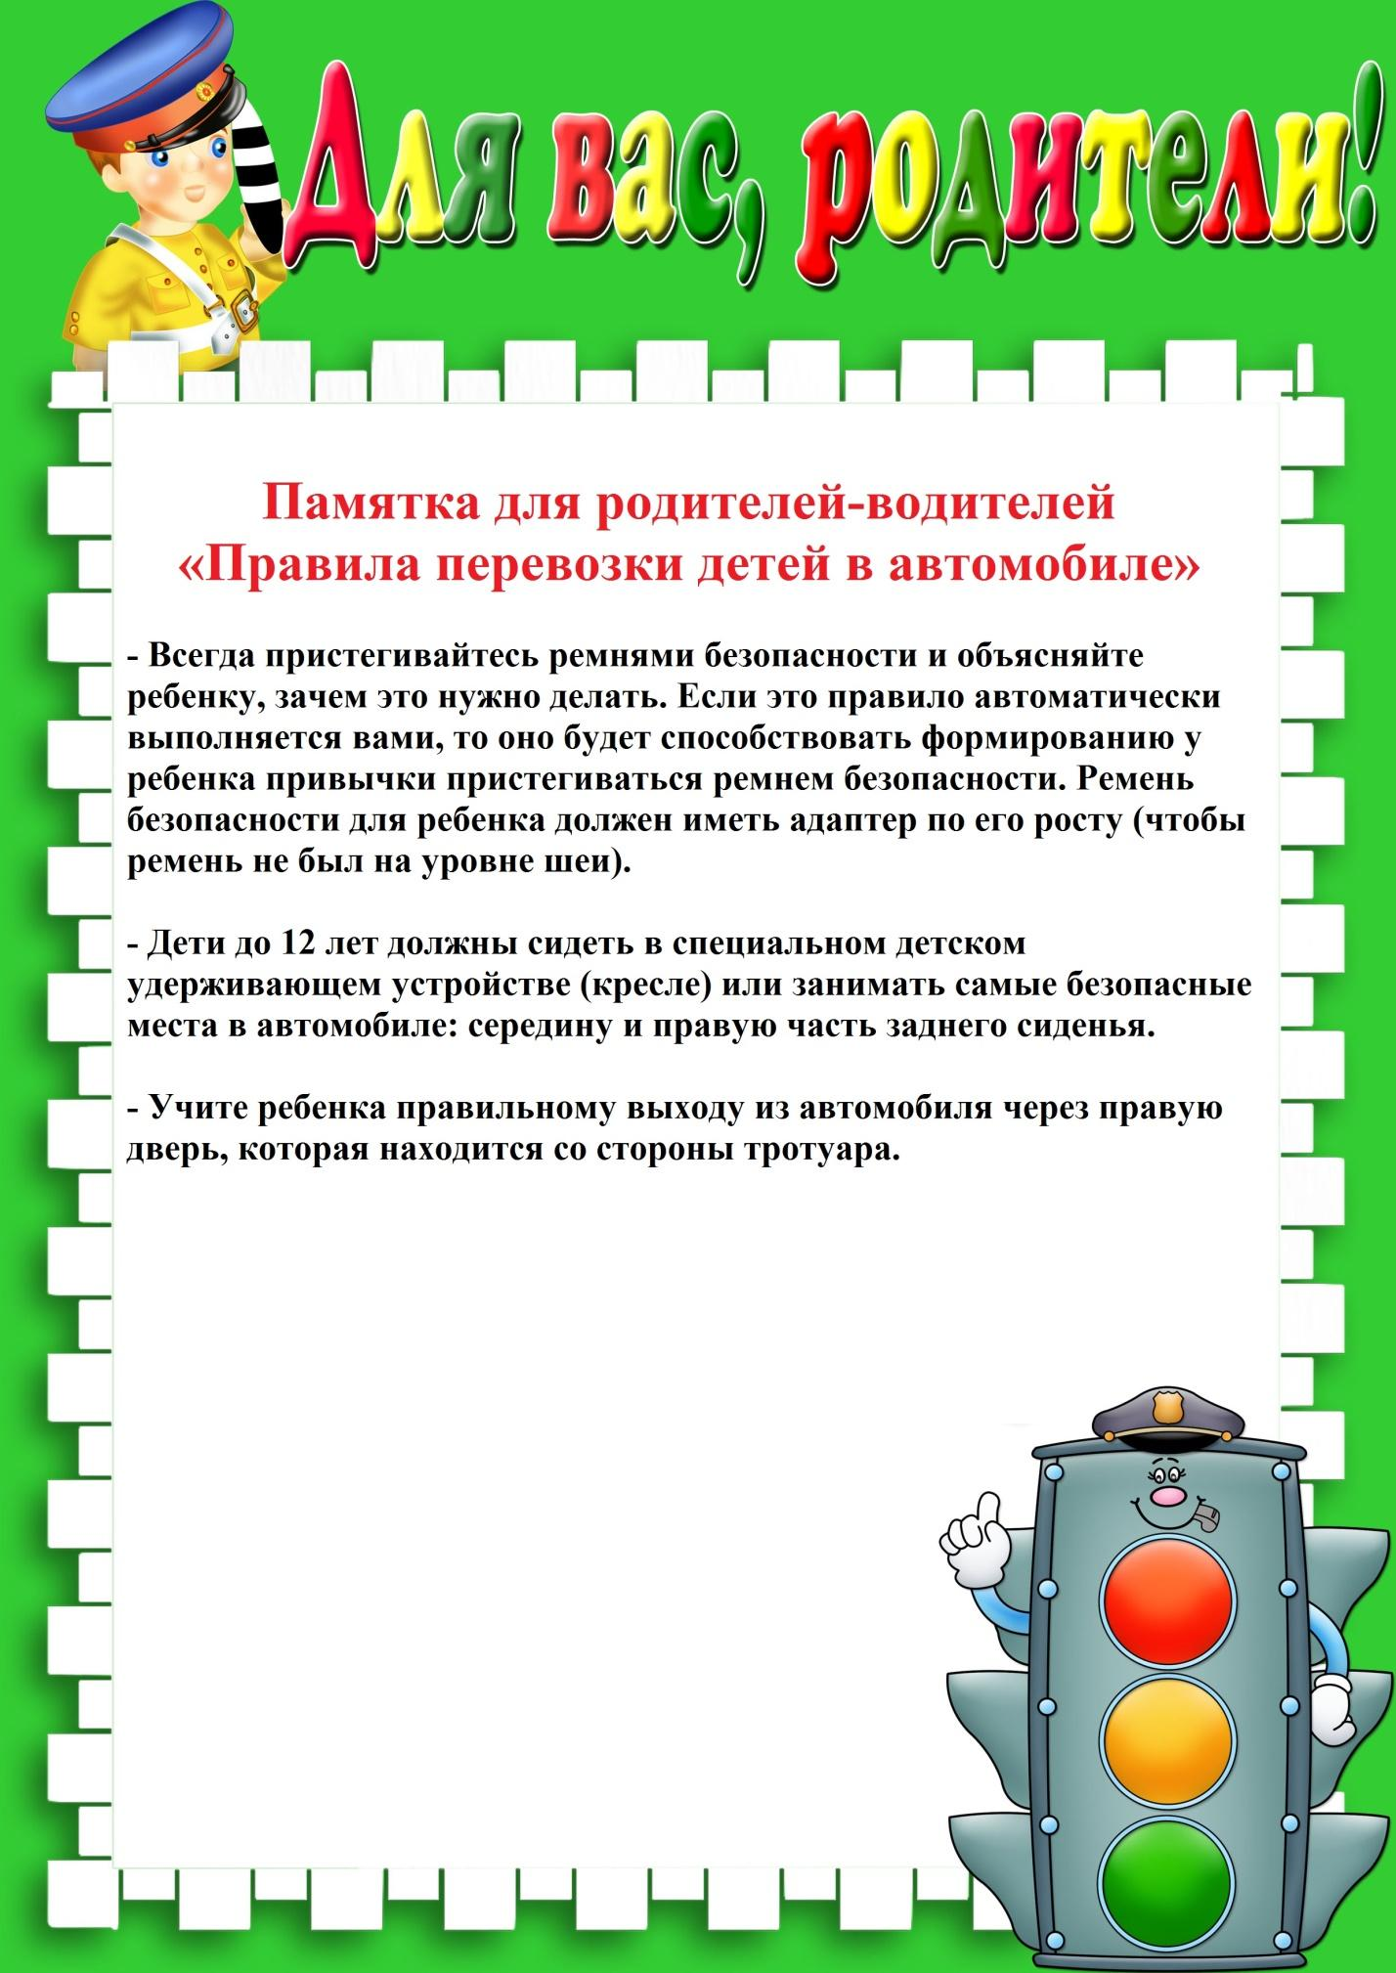

Тема «Внешность человека может быть обманчива»
Задачи
- продолжать объяснять детям, что приятная внешность незнакомого человека не всегда означает его добрые намерения;
- продолжать учить устанавливать собственные представления о том, какие взрослые могут быть опасными;
- воспитывать бережное отношение к себе.
- формировать целостную картину мира и расширять кругозор в части представлений о возможных опасностях, способах их избегания.
-продолжать использовать художественные произведения для формирования основ безопасности собственной жизнедеятельности.
- использовать средства продуктивной деятельности детей для расширения кругозора в образовательной области «Безопасность».

Развивающая среда:
- демонстрационный материал: иллюстрации с изображением сказочных героев: Снежная королева, Золушка в лохмотьях, Карлик Нос, мачеха Белоснежки, чудовище из сказки «Красавица и чудовище», лиса из сказки «Колобок», Карабас-Барабас, Баба Яга, Василиса Прекрасная; черный и белый круг
- раздаточный материал: силуэты сказочных героев для раскрашивания; цветные карандаши или фломастеры.
Ход НОД:
- Звучит музыка «В гостях у сказки».
Воспитатель: Дети, у нас в гостях - герои ваших любимых сказок. Вот и первая героиня. Отгадайте загадку – кто это:
Владея снегом, льдом и стужей,
Она надменно холодна,
И снежной вьюгой злою кружит
Зимой у тёплого окна,
Холодной льдинки злой осколок
Вонзит в сердечко малыша.
Её правленья век не долог,
Когда есть добрая душа (Снежная королева)
Воспитатель: Правильно, эта загадка про Снежную королеву (воспитатель выставляет иллюстрацию, на которой изображена Снежная королева). Опишите внешность Снежной Королевы (ответы детей: она очень красива, её платье расшито драгоценными камнями и серебряными бусинами, на голове - сияющая корона). Какой у неё характер? (ответы детей: она холодна, равнодушна к бедам людей, может быть очень злой и жестокой)
Воспитатель: Кроме Снежной королевы к нам пожаловали герои других сказок (выставляет иллюстрации, изображающие Золушку в лохмотьях, Карлика Носа, мачеху Белоснежки, чудовище из сказки «Красавица и чудовище», лису из сказки «Колобок», Карабаса-Барабаса, Бабу Ягу, Василису Прекрасную). Рассмотрите их. Узнали ли вы сюжеты сказок и их персонажей? (ответы детей). Назовите сказочных героев:
- с привлекательной внешностью (красивых, хорошо одетых – это Снежная королева, мачеха, лиса, Василиса Прекрасная);
- с непривлекательной внешностью (неопрятно одетых, некрасивых – это Золушка в лохмотьях, чудовище, Карлик Нос, Карабас Барабас, Баба Яга)
Кого из этих персонажей можно назвать положительными, а кого отрицательными? (ответы детей). Пожалуйста, скажите мне, внешность каких героев соответствует их поступкам, а каких – нет (ответы детей).
II. Воспитатель: Дети, в жизни тоже так бывает. Человек с приятной внешностью и ласковым голосом может оказаться злым, совершить нехороший поступок. Это очень хитрые люди. Ласковыми словами, подарками они стараются завоевать ваше доверие, а в это время могут замышлять что-то недоброе. Поэтому с незнакомыми людьми нужно вести себя осторожно, даже если они вовсе не похожи на преступников. Запомните правила безопасности:

- Никогда НЕ брать угощение или подарки у чужих людей

- Никогда НЕ садиться в чужую машину

- Никогда НЕ рассказывать чужим о своей семье и о себе

- Никогда НЕ молчать, если происходит что-то подозрительное, если кто-то хочет причинить тебе зло, но кричать и бежать в людное место.
- Физминутка
Игра «Запрещённое движение».
Педагог встаёт перед участниками игры. Дети следят за руками педагога и повторяют простые движения. Существует одно условие: запрещается движение рук вниз. Как только руки ведущего опущены вниз - дети должны поднять их вверх. Кто ошибается - выходит из игры.
IV. Воспитатель:
Дети, а теперь я предлагаю раскрасить силуэты сказочных героев.
Воспитатель наблюдает за тем, какие цвета используют дети при раскрашивании. Кто подчёркивает не привлекательную внешности добрых героев, используя тёмные цвета, а кто постарался их украсить. Кто пытается внешность Снежной королевы сделать ещё более красивой, а кто пытается её обезобразить.
Воспитатель: Раскрашенных вами сказочных героев мы разместим на доске: на белом круге – положительных персонажей, на чёрном - отрицательных
Воспитатель может предложить детям ответить на следующие вопросы:
- Почему использовал именно такие цвета при раскрашивании?
- Почему расположил данного героя на том или ином круге?
- Итог НОД
Воспитатель: В сказках чудеса помогают бороться с кознями злых героев. В жизни избежать неприятностей, связанных с опасными людьми помогают правила безопасности общения с незнакомыми взрослыми. Назовите их (ответы детей). Эти правила нужно всегда выполнять, даже если вам встретился человек с приятной внешностью!

Конспект НОД по лепке в подготовительной группе на тему «Транспорт» (контурная пластилинография).
Задачи:
Образовательные - дети учатся точно передавать форму транспорта.
Развивающие – развивается мелкая моторика рук, воображение. Приобретается интерес к работе с пластилином в технике контурная пластилинография.
Воспитательные – воспитывается аккуратность к выполнению работы, усидчивость.
Материал – плотная бумага с нарисованным контуром транспорта, пластилин, стеки, доски для лепки, цветные карандаши.
Предварительная работа.
Работа проводится в рамках тематической недели «Транспорта». В течение недели дети знакомятся с различными видами транспорта – наземный, подземный, водный, воздушный. Проводятся беседы о том, для чего предназначен тот или иной вид транспорта. Дети рассматривают и обсуждают фотографии, картинки с изображением транспорта.
Ход деятельности

1. Беседа
Проводится беседа с детьми о том, что нового они узнали на этой неделе о транспорте.

2. Загадки.
Воспитатель загадывает загадки о транспорте.
- С теплым воздухом шар,
А под ним корзинка,
Под ногами земля –
Словно на картинке. (Воздушный шар)

- Ни пера, ни крыла, а быстрее орла,
Только выпустит хвост-
Понесется до звезд. (Ракета)
- С длинной шеей, мощный ковш.
И на что же он похож?
Землю роет тем ковшом,
Даже очень хорошо. (Экскаватор)
- Не Карлсон, а с пропеллером-
Не стрекоза, а с крыльями –
Не муха, а летает. (Вертолёт)
- Печь плывёт по морю в лодке,
Распугала всю селёдку.
Из трубы дымок идёт,
То не печь – то…(Пароход)
3. Физминутка
Транспорт.
На лошадке ехали, (Прыжки с ноги на ногу.)
До угла доехали.
Сели на машину, (Бег на месте.)
Налили бензину.
На машине ехали, (Руки крутят руль)
До реки доехали. (Приседания.)
Трр! Стоп! Разворот. (Поворот кругом.)
На реке — пароход. (Хлопаем в ладоши.)
Пароходом ехали,
До горы доехали. (Руки над головой домиком.)
Пароход не везет,
Надо сесть на самолет.
Самолет летит, (Руки в стороны, «полетели».)
В нем мотор гудит: -У-у-Ф.
4. Продуктивная деятельность.
Далее, воспитатель предлагает детям приступить к лепке. Воспитатель показывает варианты работы с пластилином. Рассказывает о контурной пластилинографии (рисуем пластилином). Дети выполняют работу. В конце деятельности дети раскрашивают цветными карандашами внутренние части транспорта, фон (по желанию).
5. Заключительная часть.
Выставка работ. Дети обсуждают то, что получилось, делятся впечатлениями.

Беседа
«Если ты потерялся на улице?»
Цель: Закрепить с детьми основные правила поведения в ситуации
«Если ты потерялся на улице?».
Дети должны усвоить, что если они потерялись на улице, то обращаться за помощью можно не к любому взрослому, а только, например, к милиционеру, продавцу, женщине с ребенком.
Материал: плоскостные фигуры девочки и мальчика – героев рассказа
«Белая грустная собака» из книги А.Волкова «Звонят! Откройте дверь?». Картинки к игре «Посмотри – подумай – объясни», схемы правил поведения, картины «Улицы города».
Ход занятия:
- Прибегает старенькая бабушка.
- Ой, ребята, вы мою Анечку видели? На минутку оставила её возле магазина, вернулась, а её нет.
Воспитатель: Нет, мы не видели Анечку.
Бабушка: Куда же она подевалась? - (охает бабушка.)
- Помогите, пожалуйста, ее найти!
Воспитатель: Не переживай так бабушка, мы твою внученьку обязательно найдем. Правда же ребята? (да).
- Отправимся к тому магазину, где бабушка оставила свою внучку.
- Выставляется картина «Магазин».
Воспитатель: Ребята, скажите, кто-нибудь из вас терялся? (ответы детей).
- Что вы при этом чувствовали?
- Как выходили из этого положения?
Если из детей никогда не попадал в такую ситуацию, то воспитатель предлагает детям представить и рассказать свои действия.
- Если бы вы потерялись?
- Вы оказались вдали от своего дома?
- Что необходимо делать в первую очередь? (Ответы детей).
Воспитатель: Прежде всего не нужно пугаться и плакать. Вокруг тебя всегда есть люди.
- Как вы думаете, к кому можно обратиться за помощью? (Ответы).
- Лучше всего подойти к милиционеру. Но если его по близости нет, то можно подойти к тетям, бабушкам, которые гуляют во дворе с детьми. Но, чтобы люди смогли вам помочь, недостаточно назвать свое имя. Необходимо четко знать свою фамилию, наизусть выучить свой домашний адрес: улицу, номер дома, квартиры. И очень хорошо, если вы знаете свой номер телефона (Повторение с детьми – домашний адрес, телефон).
3 . Предложить детям лабиринт « Какая дорожка маму к деткам? Раскрась эту дорожку».
Воспитатель: Молодцы, ребята, все справились с заданием. Помогли маме найти своих деток.
4. Воспитатель: Ой! Ребята, посмотрите, милиционер ведет нашу Анечку.
Воспитатель: Анечка, ты зачем ушла от магазина?
Аня: Я хотела собачку погладить – белую, грустную, а она убежала. И я пошла её искать.
Воспитатель: Нельзя уходить от того места, где тебя оставила бабушка.
По городу, по улице Не ходят просто так:
Когда не знаешь правила, Легко попасть впросак.
Все время будь внимательным И помни наперед:
От мамы или бабушки Ни шагу наутек!
Аня: Я все поняла, и больше никогда не буду убегать.
4. Итог занятия.
Воспитатель. Дети, давайте повторим и запомним главные правила поведения «Что делать, если ты потерялся?» (При повторении каждого правила выставляются схемы.)
- Никогда не отходи далеко от взрослых.
- Если ты потерялся, не пугайся и не плачь.
- Подойди к милиционеру или женщине с ребенком.
- Знай свое имя, фамилию, адрес, телефон (это тебе очень поможет).
- Но самое главное – не уходи с того места, где тебя оставили!

.

Конспект занятия по рисованию « Транспорт на наших улицах »

Программные задачи: Формировать умение изображать различные виды транспорта, их форму, строение, пропорции , закреплять умение рисовать крупно; развивать умение дополнять рисунок характерными деталями, доводить замысел до конца, оценивать свою работу ,воспитывать доброжелательное, уважительное отношение друг к другу, взаимоуважение; воспитывать самостоятельность, аккуратность в работе.
Предварительная работа: беседы: «На чем люди ездят?», «Какой бывает транспорт?». Чтение и рассматривание детских энциклопедий «Автомобили» , «Транспорт», чтение художественных произведений Н. Носов «Автомобиль».
Материалы и оборудование: Картинки с изображением разнообразных транспортных средств, альбомные листы, простые графитовые и цветные карандаши на каждого ребенка.
Ход деятельности
1. Вводная часть (мотивационный, подготовительный этап):
Воспитатель: Ребята, многие из вас вместе с родителями путешествовали, ездили отдыхать в отпуск, в гости к родственникам. (Ответы детей)
Воспитатель: Ребята, послушайте загадку, с помощью которой вы сможете узнать, о чем мы сегодня будем разговаривать на нашем занятии.
Есть и водный, и воздушный,
Тот, что движется по суше,
Грузы возит и людей.
Что это? Скажи скорей! (Транспорт)
2. Основная часть (содержательный, деятельный этап):
Воспитатель: Правильно ребята, это транспорт. Давайте вспомним, какой бывает транспорт? На чем мы ездим по земле? (Ответы детей)
Воспитатель: Такой транспорт называется – наземный. А на чем мы плаваем? (Ответы детей)
Воспитатель: Такой вид транспорта называется - водный. А на чем мы можем полететь по воздуху? (Ответы детей)
Воспитатель: Такой транспорт называется воздушный. Теперь мы знаем, что есть наземный, водный и воздушный транспорт, т. е. мы можем поехать на машине по дороге, поплыть на пароходе по воде, полететь на самолете по воздуху. Ребята, как вы думаете, на чем лучше всего отправляться в путешествие, на каком виде транспорта?
Воспитатель: Ребята, попробуем отгадать загадку:
Не летает, не жужжит,
Жук по улице бежит.
И горят в глазах жука
Два блестящих огонька. (Машина)
Воспитатель: Правильно ребята, это машина. Машина – верный друг и помощник человека. Плохо пришлось бы человеку без машины. Для чего нужна человеку машина? (ответы детей)
Воспитатель: Я вижу, вы любите путешествовать и кататься на машинах. (да)
Воспитатель: Ребята, давайте с вами рассмотрим транспорт. Из чего сделаны машины? (ответы детей)
Воспитатель: Сколько колес у машины? (ответы детей)
Воспитатель: Какой формы колеса? (ответы детей)
Воспитатель: А из каких частей состоит самолет? (Из кабины, крыльев, хвоста и корпуса)
Воспитатель: Ребята, кто управляет самолетом? (Пилот)
Воспитатель: Ребята, вы хотите попробовать сделать такие интересные машины? (да)
Воспитатель: Ребята, давайте с вами немножко разомнемся:
Физкультминутка «Самолет»
Руки ставим мы вразлет: (руки в стороны.)
Появился самолет (полетели как самолеты.)
Мах крылом туда-сюда, (наклоны влево-вправо.)
Делай «раз» и делай «два» (повороты влево-вправо.)
Раз и два, раз и два! (хлопаем в ладоши.)
Руки в стороны держите, (руки в стороны.)
Друг на друга посмотрите (повороты влево-вправо.)
Раз и два, раз и два! (прыжки на месте)
Опустили руки вниз, (опустили руки)
И на место все садись! (сели на места)
Воспитатель: А сейчас, мы с вами отправимся в мастерскую, и будем изображать различные виды транспорта.
C чего всегда нужно начинать рисовать в центре (середине) листа, объект должен быть не слишком мелким, но и не слишком большим, на весь лист, вокруг него должно оставаться свободное место для изображения каких – либо дополнительных предметов, элементов, чтобы получилась единая тематическая композиция.
Самостоятельная работа детей.
3. Заключительная часть (рефлексивный этап):
Воспитатель: Ребята, предлагаю рассмотреть ваши рисунки. Все они очень хороши. Как вы думаете, какой рисунок получился удачный (высказывания 2-3 детей с помощью воспитателя).
Воспитатель: Вам самим понравились ваши рисунки? (Ответы детей)
Воспитатель: И мне очень понравились. Вы все сегодня очень постарались.

